Наша «Чародейка-беспилотник» в Москве!
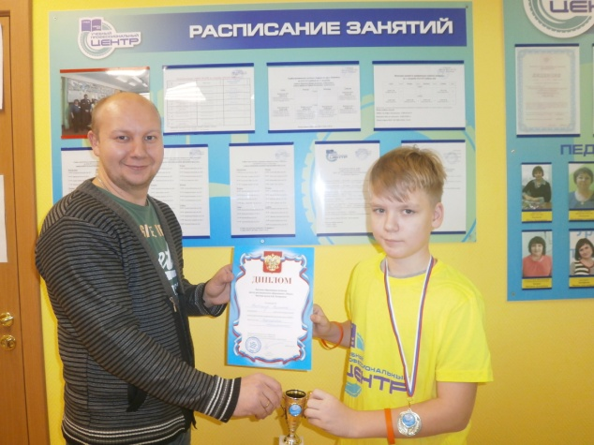 | I место на VIII Всероссийской научно-практической конференции для школьников «Эйдос», проходившей в Москве с 1 по 3 ноября 2018 года, принёс нашему Центру Никита Вайсгаар, обучающийся по техническому направлению «Основы робототехники», который под
руководством педагога дополнительного образования Хильченко А.С. не только усовершенствовал почвообрабатывающую посевную машину «Чародейка» - изобретение ООО «НПО «Экспериментальный завод»» , но и превратил её в «беспилотник».
Его проект «Чародейка-беспилотник» уже был признан лучшим на муниципальном этапе XI Фестиваля проектов «Будущее начинается сегодня!» среди обучающихся общеобразовательных учреждений и организаций дополнительного образования РГО 2017-2018 учебного года.
«В дальнейшем я планирую продолжать работу над разработкой беспилотных моделей сельскохозяйственных машин, так как считаю, что это действительно позволит выйти на более высокую производительность и качество работы, а также улучшить агротехнические показатели почвы, в частности ее влагосбережение», - уверенно заявляет юный изобретатель.

